22 septembre 2022

COMMUNIQUÉ DE PRESSE
Un jeune de JEUXEY bientôt champion du monde ?
WorldSkills CompEtition 2022 – Spéciale Edition
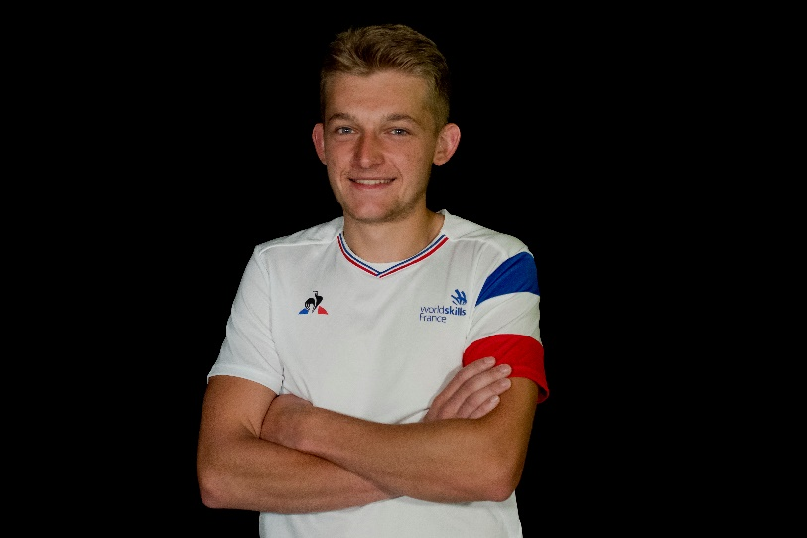
Louis LECLER
22 ans – Grand Est
En contrat de professionnalisation à l’école d’horticulture et de paysage
et employé chez R. Tisserant
METIER : Jardinier-paysagiste

Louis LECLER originaire de JEUXEY représentera la France lors de la prochaine compétition des métiers qui se déroulera du 4 octobre au 26 novembre prochain dans la catégorie Jardinier-paysagiste. Cette épreuve est réalisée en duo avec Kerrian BLAISE.
Après l’annulation de la compétition mondiale à Shanghai, du fait de l’épidémie de Covid 19, le mouvement international WorldSkills a décidé de répartir dans 15 pays les épreuves de cette compétition mondiale qui se déroule tous les deux ans.
Ce sera précisément à Tallinn (Estonie) du 24 au 27 octobre, que Louis LECLER tentera de remporter le titre de champion du monde dans sa catégorie.
Les résultats de ses épreuves seront rendus publics dès le 28 octobre 2022.

Contact presse :
Arnaud Delaunay
Directeur de la communication WorldSkills France
adelaunay@cofom.org

